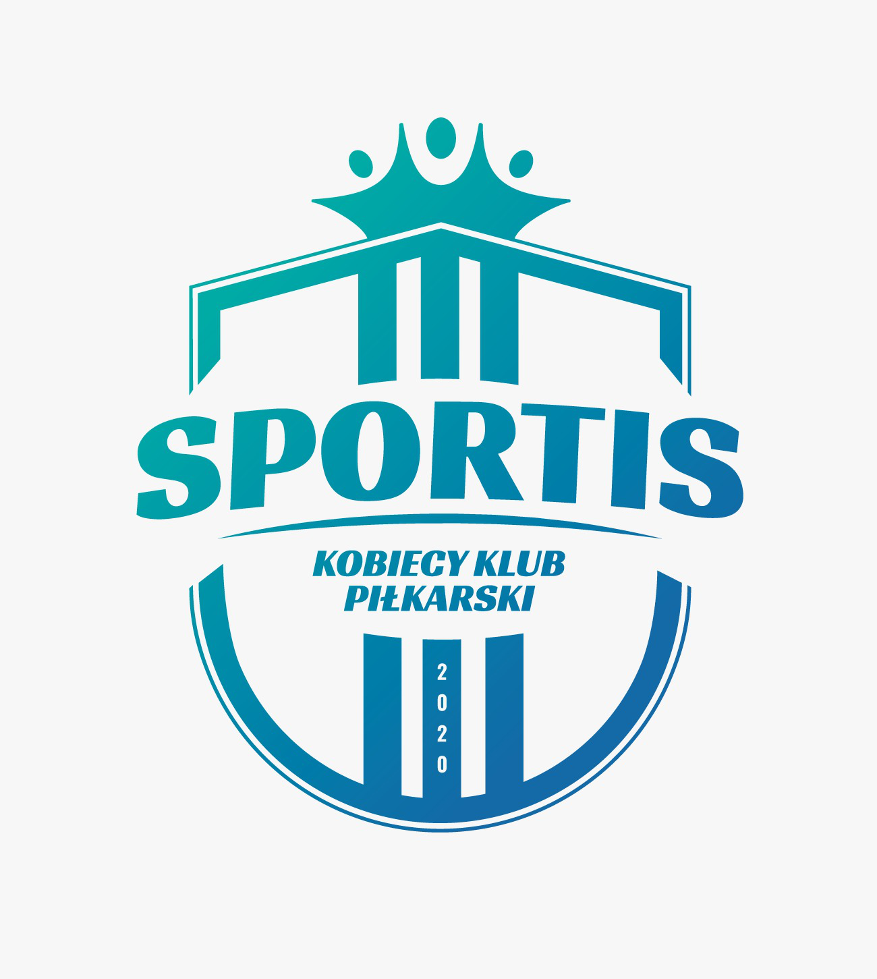

Bydgoszcz, 10.08.2022

#SPORTisFAMILY SPEŁNIA MARZENIA!

W środę (10.08.2022) o godzinie 19:00 na stadionie Bydgoskiego Centrum Sportu im. Eugeniusza Połtyna przy ulicy Słowiańskiej 7 odbędzie się akcja, podczas której piłkarki Sportis KKP Bydgoszcz spełnią marzenie chłopca cierpiącego na autyzm. Będzie mógł On razem z zawodowym sędzią poprowadzić fragment meczu. Nasz bohater zostanie wyposażony w sprzęt sędziowski, taki jak m.in. słuchawka, a po zakończeniu spotkania porozmawia z sędzią na temat pracy w zawodzie.

KONTAKT WS. AKCJI: JUSTYNA NIEWIADOMY
tel. +48 519 051 006

#SPORTisGIRLS

Dane kontaktowe biura prasowego:
Szymon Kołodziejski
tel. +48 519 787 806
pressroom@sportisfc.com, www.sportisfc.com
----------------------------------------------------------
Sportis Social Football Club powstał w 2018 r. z przekształcenia KS Łochowo. Występuje w kujawsko-pomorskiej IV lidze. Posiada również ekstraligową drużynę kobiet, kobiecy oraz męski zespół rezerw, a także akademię piłkarską, w której trenuje prawie 300 dzieci. Trenerem zespołu seniorów jest Remigiusz Kuś, trenerem drużyny kobiet Adam Góral a Dyrektorem Sportis Academy Łochowo Piotr Fiutak.

